18.02.2022 Учебная группа 1ТО, 1-я пара

Преподаватель Иванова Наталия Викторовна
ОДП.03 Информатика и ИКТ
Тема: Многотабличные базы данных. Схема БД. Связанные таблицы. Целостность данных. Этапы создания многотабличной БД с помощью реляционной СУБД..
Цель занятия: Обучающая – сформировать знания о базах данных как основе информационной системы.
Развивающая – умения применять полученные знания при решении задач различной направленности.
Воспитывающая – создавать условия для воспитания потребности в овладении специальными знаниями, умениями, навыками.
Задачи занятия: изучение нового материала, первичное закрепление.
Мотивация: знание базы данных поможет поднять свой профессиональный уровень.
Задание студентам:
- Изучить видеоурок https://youtu.be/RxQyZyM0vC4
- Изучить пар. 6-7, учебника Семакин И.Г., Хеннер Е.К., Шейна Т.Ю. Информатика, учеб, 11 кл. базовый уровень/ И.Г. Семакин, Е.К. Хеннер, Т.Ю. Шейна изд.-М.: Бином. Лаборатория знаний, 2015.-264 с.
- В тетради ответить на вопросы из лекции.
Фотографию с выполненным заданием прислать на электронный адрес atata17@yandex.ru в срок до 08.00 21.02.2022 г.

Лекция № 8
План
- Табличная форма модели данных
- Создание БД
Вопрос 1. Табличная форма модели данных

Построим модель данных, состоящую из трех взаимосвязанных таблиц.

Эти три таблицы можно рассматривать как модель данных в реляционной СУБД. Но работать с БД в таком виде неудобно. Помимо того что реляционная БД должна состоять из таблиц, к ней предъявляется еще ряд требований.

Одним из главных требований является требование отсутствия избыточности (или минимизация избыточности) данных. Избыточность приводит к лишнему расходу памяти. Память нужно экономить. Это не только увеличивает информационную плотность базы данных, но и сокращает время поиска и обработки данных.

Очевидный недостаток описанных таблиц — многократное повторение длинных значений полей в разных записях. Например, название специальности «Радиофизика и электроника» будет повторяться в 100 записях для 100 абитуриентов, которые на нее поступают. Проще сделать так. В таблице СПЕЦИАЛЬНОСТИдля каждой специальности ввести свой короткий код. Тогда полное название запишется в БД только один раз, а в анкетах абитуриентов будет указываться только код. Точно так же можно закодировать названия факультетов.

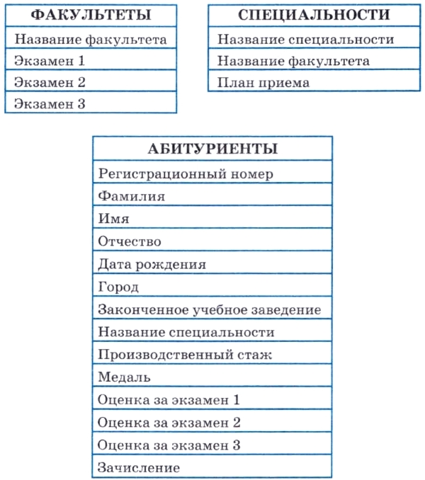
Внесем изменения в таблицы ФАКУЛЬТЕТЫ и СПЕЦИАЛЬНОСТИ.
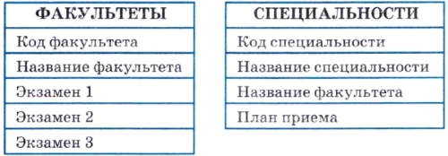

Здесь предполагаются два упрощающих допущения: пусть на разных специальностях одного факультета сдаются одни и те же экзамены, а число экзаменов на всех факультетах равно трем (это вполне разумно).

Очень неудобной для работы является таблица АБИТУРИЕНТЫ. В ней слишком много полей. В частности, такую таблицу неудобно будет просматривать на экране, легко запутаться в полях. Поступим следующим образом. Разделим «большую» таблицу АБИТУРИЕНТЫ на четыре таблицы поменьше:
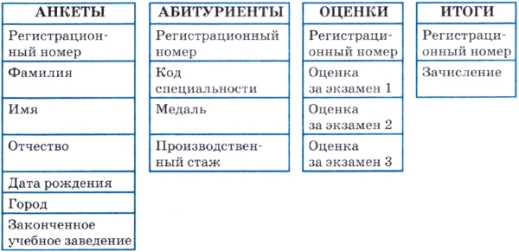

С такими таблицами работать гораздо проще. На разных этапах работы приемной комиссии каждая из этих таблиц будет иметь самостоятельное значение.

Таблица АНКЕТЫ содержит анкетные данные, не влияющие на зачисление абитуриента в вуз. В таблице АБИТУРИЕНТЫ содержатся сведения, определяющие, куда поступает абитуриент, а также данные, которые могут повлиять на его зачисление (предположим, что это может быть производственный стаж и наличие медали). Таблица ОЦЕНКИ — это ведомость, которая будет заполняться для всех абитуриентов в процессе приема экзаменов. Таблица ИТОГИ будет содержать результаты зачисления всех абитуриентов.
Отношения и связи

Каждая из спроектированных выше таблиц будет представлена в БД отдельным отношением. Опишем все их в строчной форме, дав в некоторых случаях полям сокращенные имена и подчеркнув главные ключи.

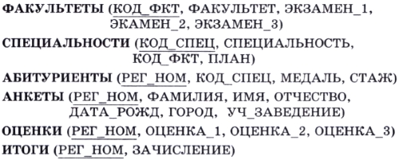

Чтобы эти шесть таблиц представляли собой систему, между ними должны быть установлены связи.

Фактически связи уже имеются через общие имена полей. Первые два отношения связаны между собой кодом факультета, второе и третье — кодом специальности, а четыре последних — регистрационным номером. Связи позволяют определить соответствия между любыми данными в этих таблицах, например между фамилией некоторого абитуриента и его оценкой по математике; между названием города и результатами экзамена по русскому языку выпускников школ этого города и пр. Благодаря этим связям возможно получение ответов на запросы, требующие поиска информации в нескольких таблицах одновременно.
Схема базы данных

Для явного указания связей между таблицами должна быть построена схема базы данных. В схеме указывается наличие связей между таблицами и типы связей. Схема для нашей системы представлена на рис. 1.11.

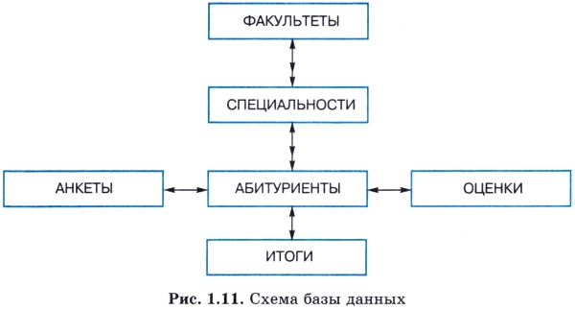

В схеме использованы два типа связей: один к одному и один ко многим. Первый обозначен двунаправленной одинарной стрелкой, второй — одинарной стрелкой в одну сторону и двойной в другую. При связи «один к одному» с одной записью в таблице связана одна запись в другой таблице. Например, одна запись об абитуриенте связана с одним списком оценок. При наличии связи «один ко многим» одна запись в некоторой таблице связана с множеством записей в другой таблице. Например, с одним факультетом связано множество специальностей, а с одной специальностью — множество абитуриентов, поступающих на эту специальность.

Связь «один ко многим» — это связь между двумя соседними уровнями иерархической структуры. А таблицы, связанные отношениями «один к одному», находятся на одном уровне иерархии. В принципе все они могут быть объединены в одну таблицу, поскольку главный ключ у них один — РЕГ_НОМ. Но чем это неудобно, было объяснено выше.
Что такое целостность данных

СУБД поддерживает организацию связей между таблицами БД, обеспечивающую одно важное свойство базы данных, которое называется целостностью данных.

Система не допустит, чтобы одноименные поля в разных связанных между собой таблицах имели разные значения. Согласно этому принципу, будет автоматически контролироваться ввод данных. В связанных таблицах может быть установлен режим каскадной замены: если в одной из таблиц изменяется значение поля, по которому установлена связь, то в других таблицах одноименные поля автоматически изменят свои значения. Аналогично действует режим каскадного удаления: достаточно удалить запись из одной таблицы, чтобы связанные записи исчезли из всех остальных таблиц. Это естественно, поскольку, например, если закрывается ка- кой-то факультет, то исчезают и все его специальности. Или если у абитуриента изменяют регистрационный номер в таблице АБИТУРИЕНТЫ, то автоматически номер должен обновиться и в других таблицах.

На этом проектирование базы данных завершается. Это был теоретический этап. Практическая работа по созданию базы данных будет проходить в рамках компьютерного практикума.
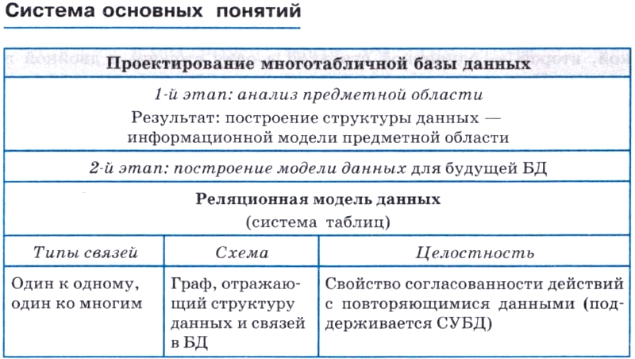
Вопросы и задания

1. а) Перечислите задачи, которые должна решать проектируемая информационная система «Приемная комиссия».
б) Какие информационные процессы происходят на различных этапах приемной кампании в вузе?
в) Какая информация добавляется к базе данных на каждом этапе?

2. а) В чем заключается построение модели данных?
б) Что означает свойство целостности БД?
в) Какие данные следует добавить в БД приемной комиссии, если требуется учитывать преподавателей, принимающих экзамены, и деление абитуриентов на экзаменационные группы?
г) Какие данные следует добавить в БД приемной комиссии, если дополнительно к требованиям предыдущего задания нужно учитывать расписание экзаменов, т. е. сведения о том, где, когда и какому преподавателю сдает экзамен данная группа?
д) Постройте схему БД с учетом выполнения заданий 2, в и 2, г.

3. а) При проектировании БД были определены следующие отношения:

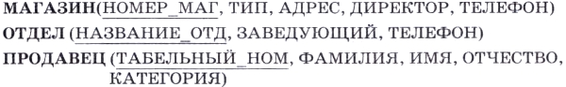
Являются ли эти отношения связанными? Добавьте всё, что необходимо для их связи; изобразите схему БД в графическом виде,
б) Спроектируйте базу данных для информационной системы «Наша школа», содержащей сведения об учителях, учениках, классах, изучаемых предметах.
Замечание: данное задание носит творческий характер и может быть выполнено во многих вариантах. Устройте конкурс на лучшее решение этой задачи.

Вопрос 2 Создание БД

База данных создается средствами СУБД. Создание происходит в два этапа.
1) Построение структуры таблиц и установка связей.
2) Ввод данных в таблицы.

На первом этапе в каждой таблице определяются имена полей, их типы и форматы. Совсем не обязательно все таблицы БД должны быть построены одновременно. В нашем примере на начальном этапе работы приемной комиссии могут быть созданы таблицы ФАКУЛЬТЕТЫ и СПЕЦИАЛЬНОСТИ. Структуры этих таблиц представлены в табл. 1.3 и 1.4.

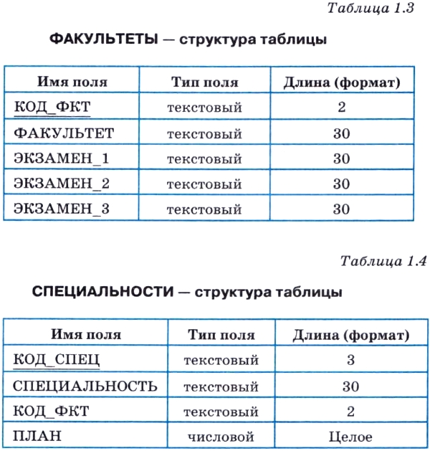

Затем средствами СУБД устанавливаются связи между таблицами через общее поле КОД ФКТ.

После этого таблицы можно заполнять данными. Современные СУБД предоставляют пользователю удобные средства ввода. Данные можно вводить непосредственно в строки таблиц, отражаемых на экране, или через диалоговые окна — формы (рис. 1.12). В процессе ввода данных СУБД осуществляет автоматический контроль соответствия вводимых данных объявленным типам и форматам полей.

В таблице 1.5 приведены первые три записи таблицы ФАКУЛЬТЕТЫ, а в табл. 1.6 — шесть записей таблицы СПЕЦИАЛЬНОСТИ.

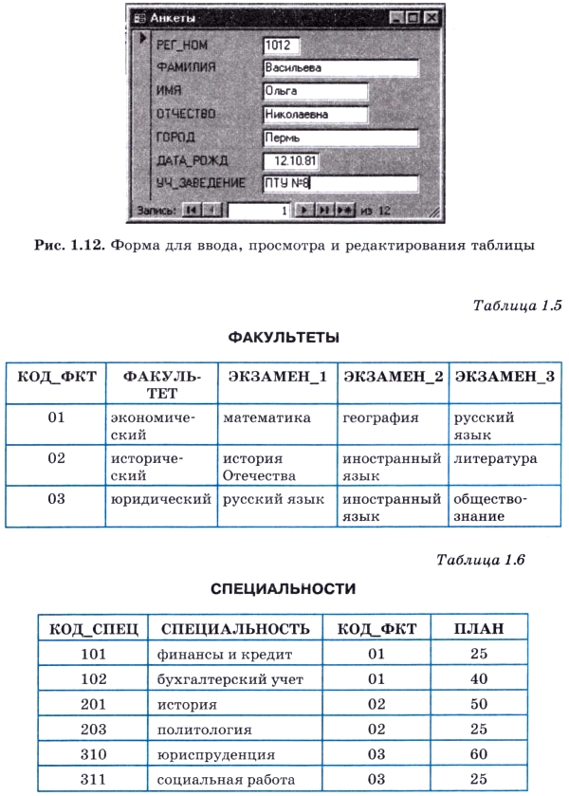

На этапе приема документов в базу данных будут добавлены таблицы АНКЕТЫ и АБИТУРИЕНТЫ. Их структуры представлены в табл. 1.7 и 1.8.

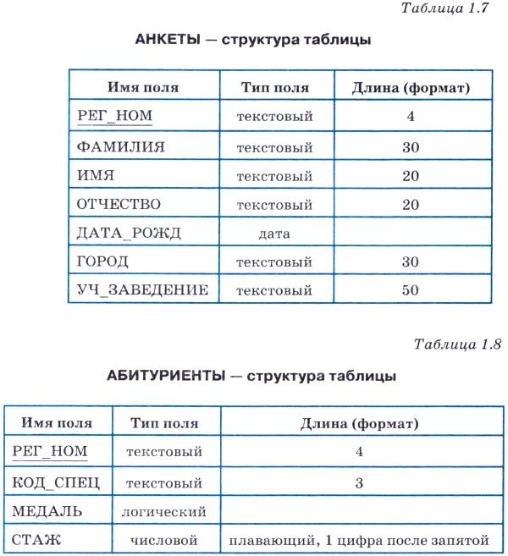

После установки связей таблицы будут заполняться данными. Первые двенадцать записей в этих таблицах приведены в табл. 1.9 и 1.10.

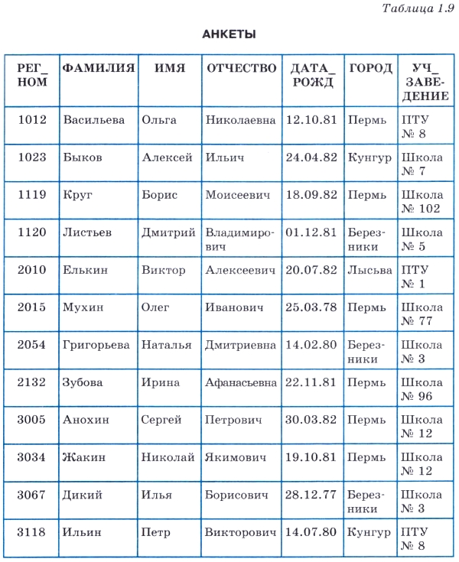

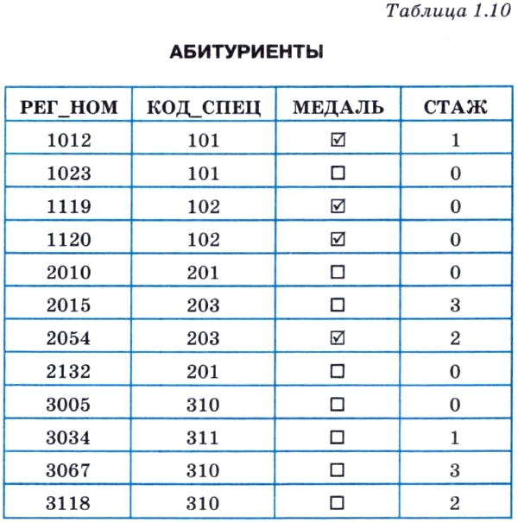

Когда начнутся приемные экзамены, понадобится таблица ОЦЕНКИ. Опишем ее структуру в табл. 1.11.

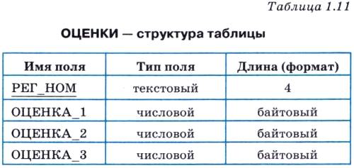

Тип «байтовый» является разновидностью типа «целый». Он применяется для целых положительных чисел в диапазоне от О до 255 и занимает в памяти 1 байт. Поскольку оценки принимают значения от 2 до 5, этот тип оказывается наиболее «экономным».

А вот какой вид (после установки связи с таблицей АБИТУРИЕНТЫ и ввода данных) примет таблица с результатами сдачи экзаменов перечисленными выше двенадцатью абитуриентами — табл. 1.12 (здесь 0 — неявка на экзамен).

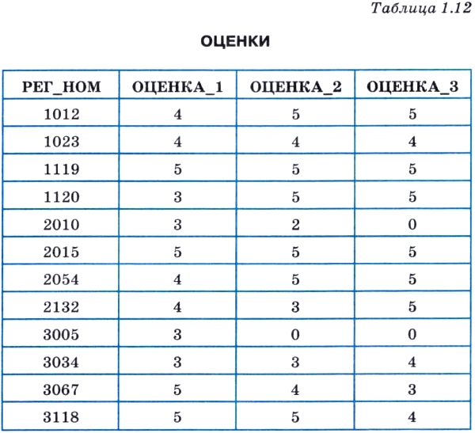

И наконец, осталось создать таблицу ИТОГИ для занесения в нее результатов зачисления абитуриентов в университет. Структура ее описана в табл. 1.13.

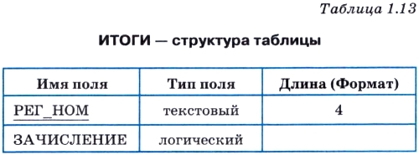

Содержание таблицы приведено в табл. 1.14.

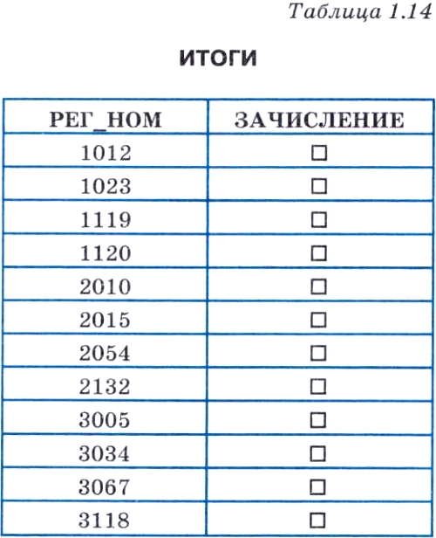

Логические значения поля ЗАЧИСЛЕНИЕ первоначально отмечаются пустыми квадратиками, обозначающими ЛОЖЬ («нет») (значение по умолчанию логического поля — ЛОЖЬ). После объявления итогов для принятых абитуриентов это значение будет заменено на значение ИСТИНА («да») — будет выставлена галочка. Осталось подключить эту таблицу к схеме через поле РЕГ_НОМ.

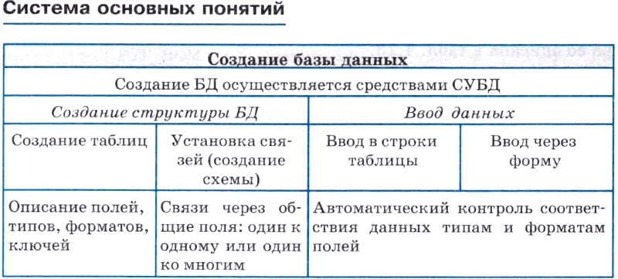
Вопросы и задания

1. Что нужно иметь для того, чтобы начать процесс создания базы данных?

2. Какую информацию нужно указать СУБД для создания таблиц БД?

3. Каким способом можно вводить данные в таблицы?

4. Как СУБД помогает пользователю производить безошибочный ввод данных?

Литература
- Семакин И.Г., Хеннер Е.К., Шейна Т.Ю. Информатика, учеб, 11 кл. базовый уровень/ И.Г. Семакин, Е.К. Хеннер, Т.Ю. Шейна изд.-М.: Бином. Лаборатория знаний, 2015.-264 с.
- Электронные источники
- Видеоурок https://youtu.be/RxQyZyM0vC4
- Презентация http://иванов-ам.рф/informatika_11_sim/ur_06/ur_06_06.swf

